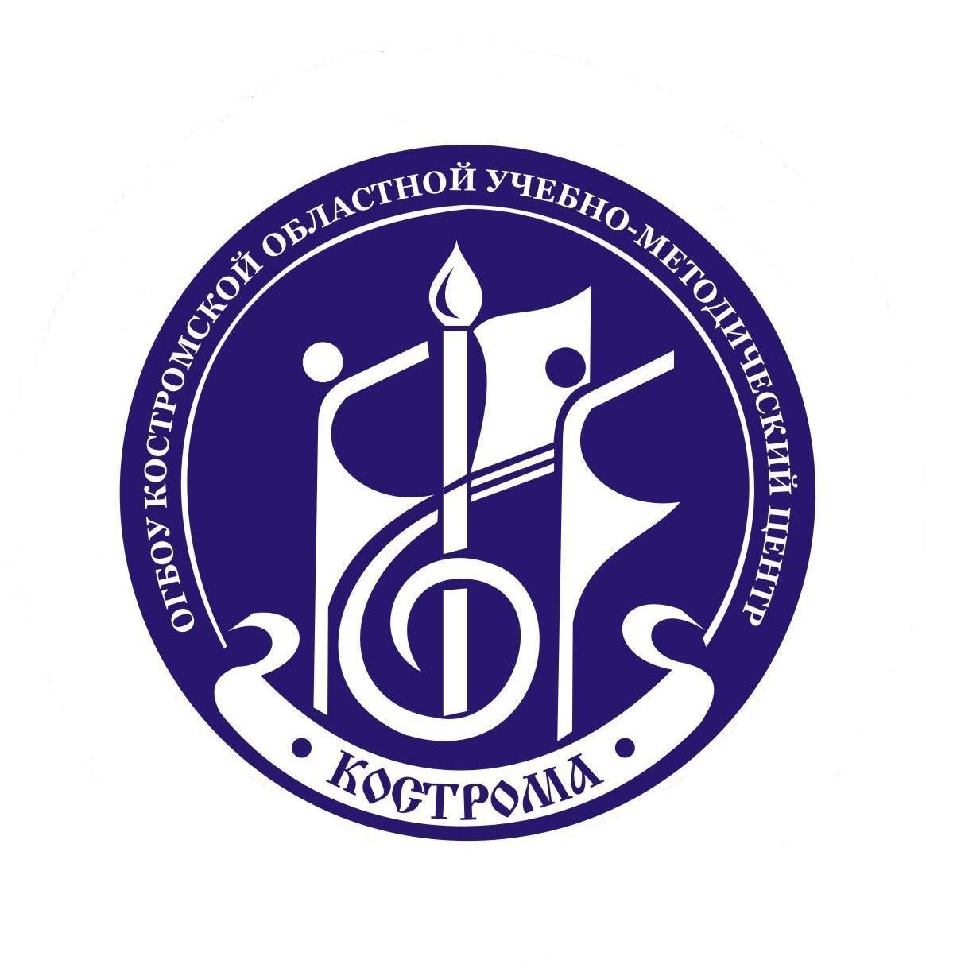
ПРИЛОЖЕНИЕ

СПИСОК УЧАСТНИКОВ
методического объединения преподавателей по специализации
и заведующих соответствующими отделениями ДШИ Костромской области

Фортепианное отделение
Руководитель МО Наклёнова Татьяна Михайловна

№ | ФИО | Должность | Учреждение
 | Благовещенская Татьяна Васильевна | зав. отделением | ДМШ №1 г. Кострома
 | Сорокина Наталья Владимировна | зав. отделением | ДШИ №2 г. Кострома
 | Орлова Ольга Витальевна | зав. отделением | ДМШ №3 г. Кострома
 | Молодкина Анна Александровна | зав. отделением | ДШИ №4 г. Кострома
 | Гелета Любовь Васильевна | зав. отделением | ДШИ №6 г. Кострома
 | Алексеева Нина Ярославовна | зав. отделением | ДМШ №8 г. Кострома
 | Лазарева Маргарита Вячеславовна | зав. отделением | ДМШ №9 г. Кострома
 | Осипова Галина Юрьевна | зав. отделением | Гимназия №28 г. Кострома
 | Андреева Наталья Николаевна | зав. отделением | Зарубинская ДМШ
 | Чумакова Наталия Сергеевна | зав. отделением | Шуваловская ДШИ
 | Ступина Татьяна Сергеевна | директор | Стрельниковская ДШИ
 | Кучерявых Марина Анатольевна | зав. отделением | Никольская ДШИ
 | Топорова Марина Анатольевна | директор | Караваевская ДШИ
 | Морозова Наталья Владимировна | зав. отделением | Минская ДШИ
 | Дианова Ирина Анатольевна | зав. отделением | ДМШ Судиславского м.р.
 | Шумакова Светлана Ивановна | зав. отделением | Красносельская ДМШ
 | Троицкая Людмила Николаевна | зав. отделением | Нерехтская ДМШ
 | Гусева Елена Владимировна | зав. отделением | Волгореченская ДШИ
 | Василиади Галина Леонидовна | зав. отделением | Космынинская ДШИ

Хоровое отделение и класс фольклора
Руководитель МО Наклёнова Татьяна Михайловна

№ | ФИО | Должность | Учреждение
 | Доброва Татьяна Васильевна | зав. отделением | ДМШ №1 г. Кострома
 | Приосвирова Елена Николаевна | преподаватель | ДШИ №2 г. Кострома
 | Сиротина Ирина Леонидовна | преподаватель | ДМШ №3 г. Кострома
 | Лучникова Ирина Львовна | преподаватель | ДШИ №4 г. Кострома
 | Павловская Татьяна Михайловна | преподаватель | ДШИ №6 г. Кострома
 | Хренова Юлия Владимировна | зав. отделением | ДМШ №8 г. Кострома
 | Кондратьева Марина Вячеславовна | преподаватель | ДМШ №9 г. Кострома
 | Дребезгова Елена Васильевна | преподаватель | Шуваловская ДШИ
 | Касаткина Лариса Петровна | преподаватель | Стрельниковская ДШИ
 | Погодина Лариса Владимировна | преподаватель | Никольская ДШИ,  Минская ДШИ
 | Щепетинщикова Елена Владимировна | преподаватель | Красносельская ДМШ
 | Демидова Елена Антониновна | преподаватель | Нерехтская ДМШ
 | Мартьянова Ольга Владимировна | зам. директора  по УВР | Волгореченская ДШИ
 | Белозерова Юлия Сергеевна | преподаватель | СОШ №22 г. Кострома
 | Прокапович Оксана Аркадьевна | преподаватель | Гимназия №28 г. Кострома

Теоретическое отделение
Руководитель МО Чекалина Елена Евгеньевна

№ | ФИО | Должность | Учреждение
 | Мичурина Нина Михайловна | зав. отделением | ДМШ № 1 г. Кострома
 | Быстрякова Ирина Александровна, | преподаватели | ДШИ № 2 г. Кострома
 | Линдт Элина Александровна, | преподаватели | ДШИ № 2 г. Кострома
 | Белова Ольга Евгеньевна | преподаватели | ДШИ № 2 г. Кострома
 | Сиротина Ирина Леонидовна | преподаватели | ДМШ № 3 г. Кострома
 | Маянцева Ольга Владимировна | преподаватели | ДМШ № 3 г. Кострома
 | Лучникова Ирина Львовна | зав. отделением | ДШИ № 4 г. Кострома
 | Данилова Ирина Генриховна | преподаватель | ДШИ № 6 г. Кострома
 | Карпухина Наталья Владимировна | зав. отделением | ДМШ №8 г. Кострома
 | Игнатьева Оксана Евгеньевна | зав. отделением | ДМШ № 9 г. Кострома
 | Кузнецова Ольга Донатовна | зав. отделением | Гимназия №28 г. Костромы
 | Моисеева Светлана Юрьевна | преподаватель | СОШ №22
 | Кузнецова Светлана Алексеевна | зав. отделением | ОГБОУ «ОДХШ»
 | Сохолыткая Надежда Алексеевна | зав. отделением | Караваевская ДШИ
 | Моисеева Елена Юрьевна | преподаватель | Стрельниковская ДШИ
 | Румянцева Снежанна Александровна | преподаватель | Минская ДШИ
 | Смирнова Валерия Анатольевна | преподаватель | Зарубинская ДМШ
 | Щепетинщикова Елена Владимировна | преподаватель | Шуваловская ДШИ
 | Дубровина Ирина Анатольевна | зав. отделением | Красносельская ДМШ
 | Маклакова Юлия Евгеньевна | зав. отделением | Красносельская ДМШ
 | Серова Фаина Петровна | преподаватель | Космынинская ДШИ
 | Лесикова Наталья Ивановна | преподаватель | Нерехтская ДМШ
 | Смирнова Наталья Владимировна | зав. отделением | ДМШ Судиславского м.р.
 | Некрасова Татьяна Евгеньевна | зав. отделением | Волгореченская ДШИ
 | Анорова Вера Георгиевна | преподаватели | Костромской областной музыкальный колледж
 | Маланова Любовь Валентиновна | преподаватели | Костромской областной музыкальный колледж

Струнно-смычковое отделение
Руководитель МО Луданова Татьяна Владимировна

№ | ФИО | Должность | Учреждение
 | Матвиевская Елена Николаевна | зав. отделением | ДМШ № 1 г. Кострома
 | Голубева Марина Николаевна | зав. отделением | ДШИ № 2 г. Кострома
 | Расторгуева Ольга Ивановна | зав. отделением | ДМШ № 3 г. Кострома
 | Каменская Наталья Ивановна | зав. отделением | ДШИ № 4 г. Кострома
 | Зудина Светлана Викторовна | зав. отделением | ДШИ №6 г. Кострома
 | Царева Елена Витальевна | зав. отделением | ДМШ №8 г. Кострома
 | Скворцова Татьяна Александровна | зав. отделением | ДМШ № 9 г. Кострома
 | Смирнова Маргарита Александровна | зав. отделением | Караваевская ДШИ
 | Антонова Светлана Борисовна | зав. отделением | Минская ДШИ,  Гимназия №15 г. Кострома
 | Смирнова Ирина Юрьевна | зав. отделением | ДМШ Судиславского м.р.
 | Золотина Юлия Сергеевна | зав. отделением | Гимназия №28 г. Костромы
 | Зубакова Ольга Константиновна | зав. отделением | Волгореченская ДШИ
 | Янковская Оксана Вячеславовна | зав. отделением | Нерехтская ДМШ

Народное отделение
Руководитель МО Филимонова Любовь Борисовна

№ | ФИО | Должность | Учреждение
 | Китаева Светлана Николаевна | преподаватель | ДМШ №1 г. Кострома
 | Теплякова Ольга Леонидовна | преподаватель | ДМШ №1 г. Кострома
 | Смирнова Ольга Павловна | преподаватель | ДШИ №2 г. Кострома
 | Ситников Александр Анатольевич | преподаватель | ДШИ №2 г. Кострома
 | Багаева Татьяна Александровна | преподаватель | ДМШ №3 г. Кострома
 | Котина Любовь Семеновна | преподаватель | ДМШ №3 г. Кострома
 | Цветкова Любовь Александровна | преподаватель | ДШИ №4 г. Кострома
 | Глухова Наталья Юрьевна | преподаватель | ДШИ №6 г. Кострома
 | Ракутина Нина Васильевна | зам. директора | ДШИ №6 г. Кострома
 | Круглов Николай Васильевич | преподаватель | ДМШ №8 г. Кострома
 | Ванина Людмила Борисовна | преподаватель | ДМШ №9 г. Кострома
 | Соловьева Тамара Николаевна | преподаватель | Гимназия №15 г. Кострома
 | Аккуратова Наталья Валентиновна | преподаватель | Гимназия №28 г. Кострома
 | Ковальская Татьяна Алексеевна | преподаватель | Красносельская ДМШ
 | Стукалова Ольга Евгеньевна | преподаватель | Караваевская ДШИ
 | Лебедева Виктория Владимировна | преподаватель | Никольская ДШИ
 | Кулакова Александра Леонидовна | преподаватель | Стрельниковская ДШИ
 | Воробьев Николай Николаевич | директор | Минская ДШИ
 | Курахтанова Наталья Валентиновна | преподаватель | Шуваловская ДШИ
 | Зимина Екатерина Леонидовна | преподаватель | Зарубинская ДМШ

Отделение духовых и ударных инструментов
Руководитель МО Филимонова Любовь Борисовна

№ | ФИО | Должность | Учреждение
 | Орлов Александр Юрьевич | преподаватель | ДМШ №1 г. Кострома
 | Майорова Татьяна Витальевна | преподаватель | ДМШ №3 г. Кострома
 | Петров Олег Вячеславович | преподаватель | ДШИ №4 г. Кострома
 | Попова Светлана Евгеньевна | преподаватель | ДШИ №6 г. Кострома
 | Фитасова Ольга Геннадьевна | преподаватель | ДМШ №8 г. Кострома
 | Скворцова Наталия Ростиславовна | преподаватель | Гимназия №15 г. Кострома
 | Гарберман Виктор Давидович | преподаватель | СОШ №22
 | Петров Олег Вячеславович | преподаватель | Караваевская ДШИ
 | Корженко Григорий Яковлевич | преподаватель | Зарубинская ДМШ
 | Введенский Михаил Юрьевич | преподаватель | Волгореченская ДШИ

Художественное отделение
Руководитель МО Комиссарова Ирина Валентиновна

№ | ФИО | Должность | Учреждение
 | Капустина Татьяна Николаевна | зам. директора | ДХШ №1 им. Н.П. Шлеина
 | Булдаков Александр Андреевич | директор | ДХШ №2 им. Н.Н. Купреянова
 | Васильева Алексндра Сергеевна | преподаватель | ДШИ №2 г. Кострома
 | Мохова Татьяна Леонидовна | директор | Волгореченская ДХШ
 | Ситников Павел Николаевич | директор | Красносельская ДХШ
 | Гужева Валентина Михайловна | директор | Нерехтская ДХШ
 | Реброва Ульяна Ильинична | преподаватель | Никольская ДШИ
 | Жукова Анастасия Николаевна | преподаватель | Караваевская ДШИ
 | Караванова Наталья Михайловна | преподаватель | Минская ДШИ
 | Реброва Ульяна Ильинична | преподаватель | Стрельниковская ДШИ
 | Марьинская Татьяна Георгиевна | преподаватель | Сухоноговская ДШИ
 | Альба Светлана Алексеевна | преподаватель | Шуваловская ДШИ
 | Гавальян Римма Бениковна | преподаватель | Зарубинская ДМШ

Хореографическое отделение
Руководитель МО Чекалина Елена Евгеньевна

№ | ФИО | Должность | Учреждение
 | Щербо Оксана Николаевна | зав. отделением | ДШИ №2 г. Кострома
 | Зацепина Татьяна Николаевна | преподаватель | ДШИ №2 г. Кострома
 | Тарасова Ирина Витальевна | преподаватель | Волгореченская ДШИ
 | Трофимов Михаил Александрович | зав. отделением | Волгореченская ДШИ
 | Клеванова Светлана Николаевна | преподаватель | Сухоноговская ДШИ
 | Финогенова Юлия Владимировна | преподаватель | Сухоноговская ДШИ
 | Богаткова Ирина Юрьевна | преподаватель | Зарубинская ДМШ

